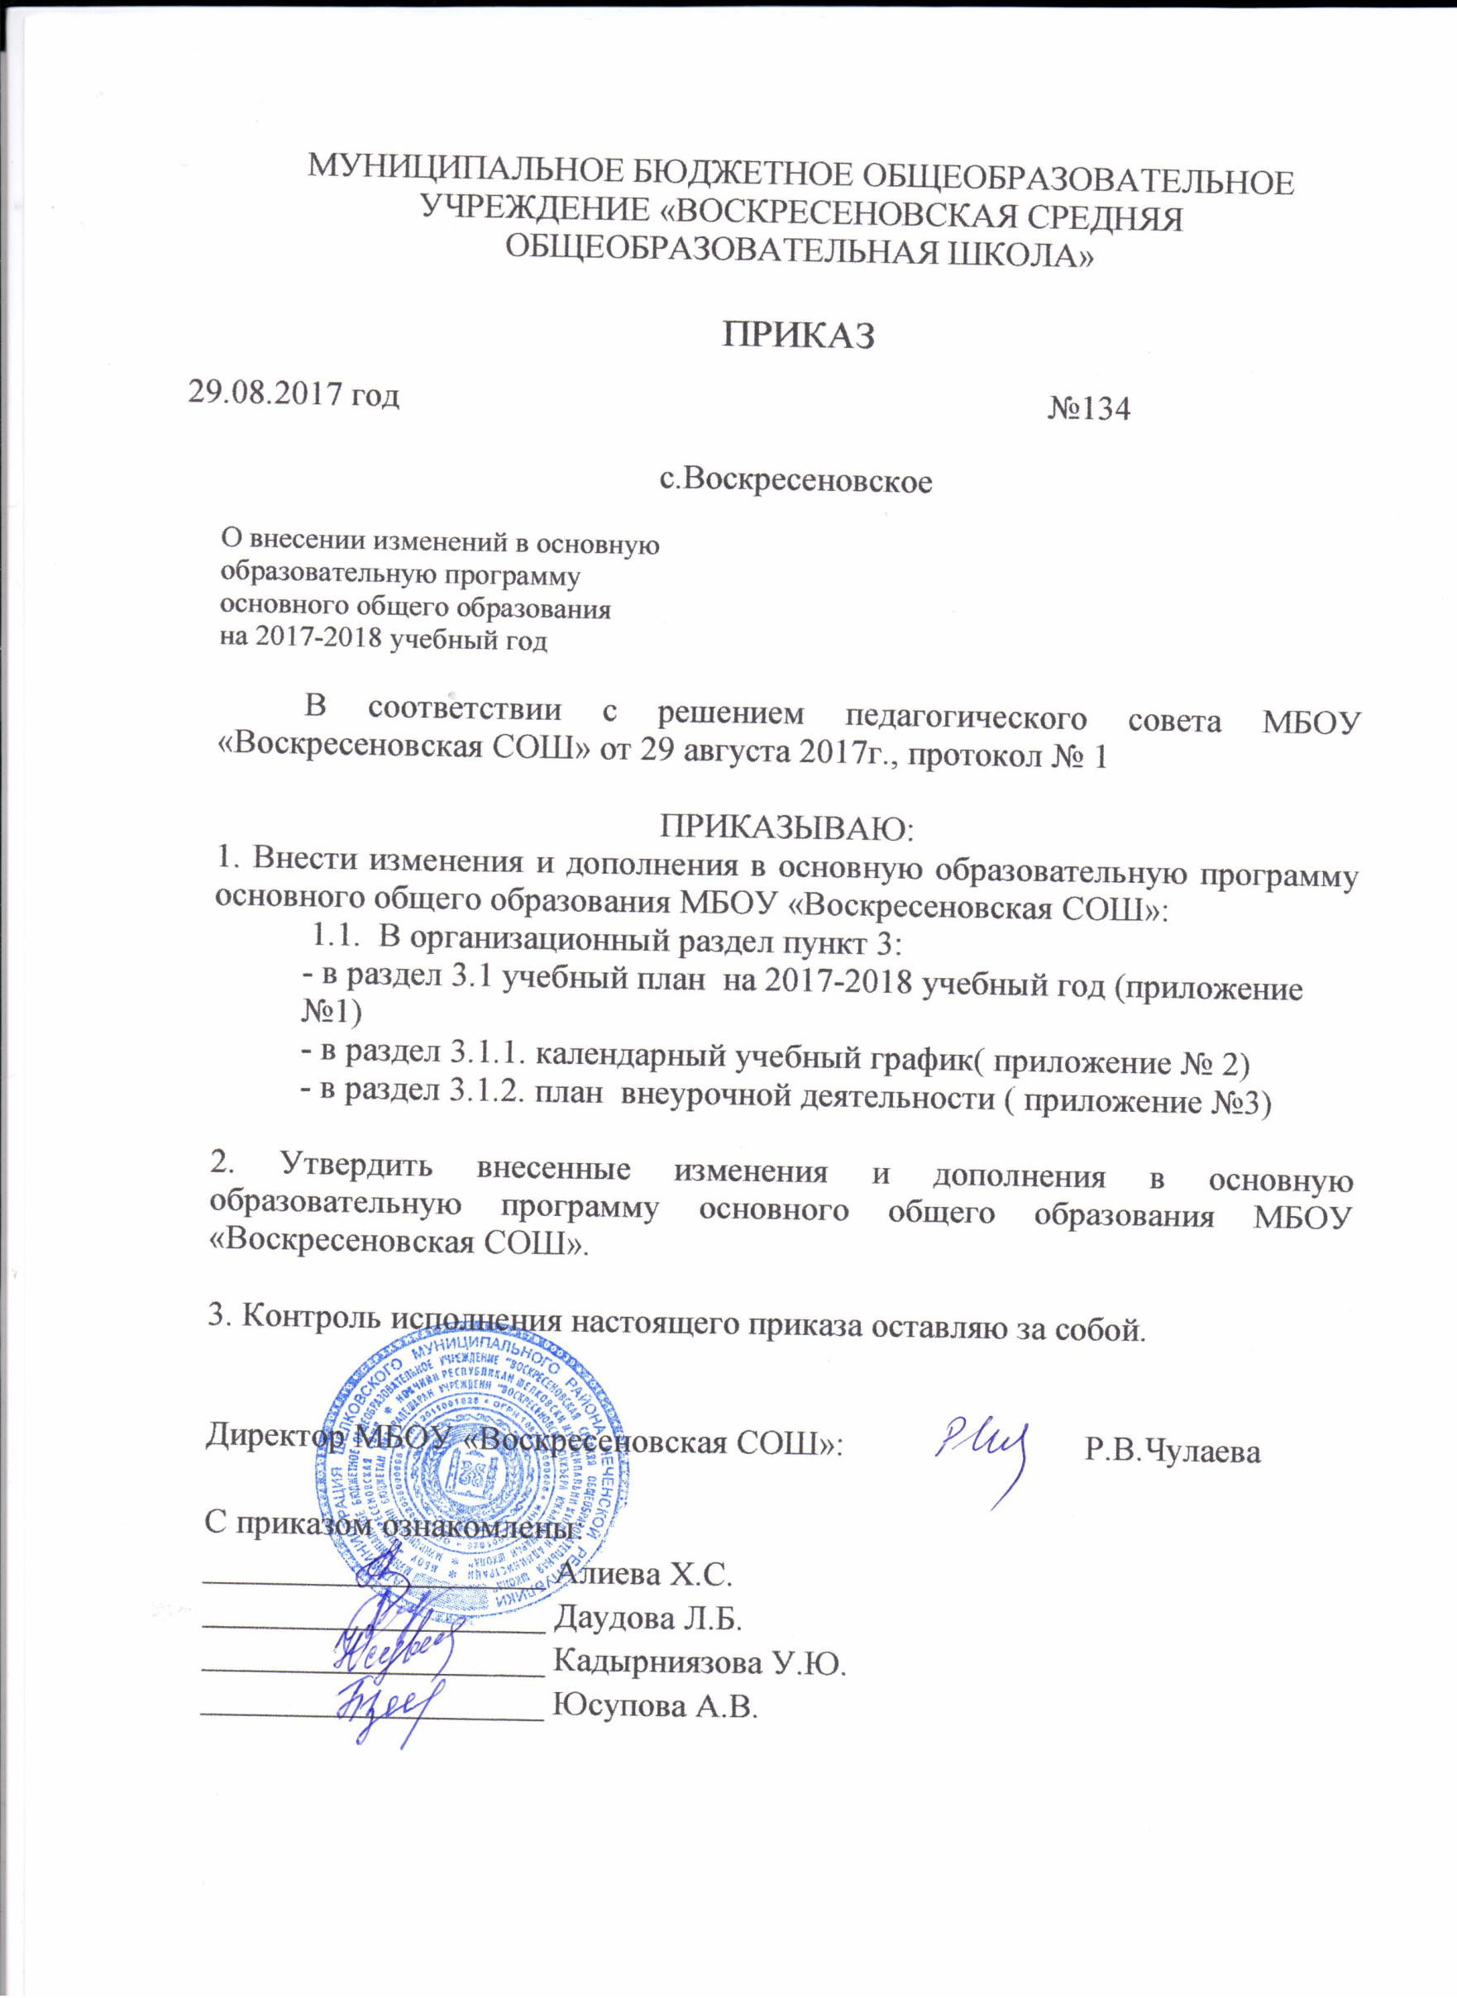

Приложение № 1

к Приказу № 134 от 30 августа 2017года

Изменения в организационном разделе в части учебного плана

|  |  |  |  |  |  |  |  |
| --- | --- | --- | --- | --- | --- | --- | --- |
| Учебный план основного общего образования  МБОУ «Воскресеновская СОШ» на 2017-2018 учебный год | | | | | | | |
| Предметные области | Учебные  предметы  Классы | Количество часов в неделю | | | | | Всего часов |
| V | VI | VII | VIII | IX |
|  | *Обязательная часть* |  | | | | | |
| Русский язык и литература | Русский язык | 5 | 6 | 4 | 3 | 3 | 21 |
| Литература | 3 | 3 | 2 | 2 | 3 | 13 |
|  |
| Родной язык и родная литература | Чеченский язык | 2 | 2 | 2 | 2 | 2 | 10 |
| Чеченская литература | 2 | 1 | 1 | 1 | 1 | 6 |
| Иностранный язык | Иностранный язык | 3 | 3 | 3 | 3 | 3 | 15 |
| Математика и информатика | Математика | 5 | 5 | - | - | - | 10 |
| Алгебра | - | - | 4 | 4 | 4 | 12 |
| Геометрия | - | - | 2 | 2 | 2 | 6 |
| Информатика | - | - | 1 | 1 | 1 | 3 |
| Общественно-научные предметы | История России  Всеобщая история | 2 | 2 | 2 | 2 | 2 | 10 |
| Обществознание | - | 1 | 1 | 1 | 1 | 4 |
| География, география Чеченской Республики | 1 | 1 | 2 | 2 | 2 | 8 |
| Основы духовно-нравственной культуры народов России | История религий |  |  |  |  |  |  |
| Чеченская традиционная культура и этика |  |  |  |  |  |  |
| Естественно-научные предметы | Физика | - | - | 2 | 2 | 2 | 6 |
| Химия | - | - | - | 2 | 2 | 4 |
| Биология | 1 | 1 | 1 | 2 | 3 | 8 |
| Искусство | Музыка | 1 | 1 | 1 | 1 | - | 4 |
| Изобразительное искусство | 1 | 1 | 1 | - | - | 3 |
| Технология | Технология | 2 | 2 | 2 | 1 | - | 7 |
| Физическая культура и Основы безопасности жизнедеятельности | Основы безопасности жизнедеятельности | - | - | - | 1 | 1 | 2 |
| Физическая культура | 3 | 3 | 3 | 3 | 3 | 15 |
| Итого: | | 30 | 32 | 33 | 34 | 34 | 163 |
| *Часть, формируемая участниками образовательных отношений* | | 2 | 1 | 2 | 2 | 2 | 9 |
| *Чеченский язык* | | 1 |  |  |  |  | 1 |
| *Алгебра* | |  |  | 1 | 1 | 1 | 3 |
| *История религий, ЧТКЭ* | | 1 | 1 | 1 | 1 | 1 | 5 |
| Максимально допустимая недельная нагрузка | | 32 | 33 | 35 | 36 | 36 | 172 |

Перечень рабочих программ

по дисциплинам обязательной части учебного плана

|  |  |  |
| --- | --- | --- |
| № | Название рабочей программы | Класс |
| 1 | Русский язык | 5-9 |
| 2 | Литература | 5-9 |
| 3 | Чеченский язык | 5-9 |
| 4 | Чеченская литература | 5-9 |
| 5 | Иностранный язык (английский язык) | 5-9 |
| 6 | Математика | 5-6 |
| 7 | Алгебра | 7-9 |
| 8 | Геометрия | 7-9 |
| 9 | Информатика и ИКТ | 7-9 |
| 10 | История, Всеобщая история | 5-9 |
| 11 | Обществознание | 6-9 |
| 12 | География | 5-9 |
| 13 | Физика | 7-9 |
| 14 | Химия | 8-9 |
| 15 | Биология | 5-9 |
| 16 | Музыка | 5-8 |
| 17 | Изобразительное искусство | 5-7 |
| 18 | Технология | 5-8 |
| 19 | Физическая культура | 5-9 |
| 20 | Основы безопасности жизнедеятельности | 8-9 |

Перечень рабочих программ

по части учебного плана, формируемой участниками образовательных отношений

|  |  |  |
| --- | --- | --- |
| № | Название рабочей программы | Класс |
| 1 | Чеченский язык | 5 |
| 2 | Алгебра | 7-9 |
| 3 | История религий, ЧТКЭ | 5-9 |

Перечень рабочих программ по национально-региональному компоненту учебного плана и компоненту образовательной организации[1]

|  |  |  |
| --- | --- | --- |
| № | Название рабочей программы | Класс |
| 1 | История религий | 5-9 |
| 2 | ЧТК и этика | 5-9 |

Приложение № 2

к Приказу № 134 от 30 августа 2017года

1. Изменения в организационном разделе
2. Годовой календарный учебный график на 2017 - 2018 учебный год

1.Продолжительность учебного года в МБОУ «Воскресеновская СОШ»:

Начало учебного года - 01.09.2017г.

Окончание учебного года – в 1-х, 9-х и 11-х классах 25 мая, во 2-8 и 10 классах – 30 мая.

Продолжительность учебного года в 1-х классах – 33 недели; во 2-11-х классах – 35 недель.

Начало учебных занятий в первую смену – 8:30.

Окончание учебных занятий в первую смену – 14:00.

Сменность занятий: одна смена.

2.Количество классов - комплектов в каждой параллели:

1-ые классы – 1 5-ые классы – 1 9-ые классы – 1

2-ые классы –1 6-ые классы – 1 10-ый класс – 1

3-и классы – 1 7-ые классы – 1

4-ые классы – 1 8- ые классы- 1

3.Учебный год делится на 4 четверти:

|  |  |  |  |
| --- | --- | --- | --- |
| Четверти | Дата | | Продолжительность  (количество учебных недель) |
| начала четверти | окончания четверти |
| 1-я четверть | 01.09.2017г. | 03.11.2017г. | 9 недель |
| 2-я четверть | 11.11.2017г. | 29.12.2017г. | 7 недель |
| 3-я четверть | 11.01.2018г. | 23.03.2018г. | 10 недель (1-е классы 9 недель) |
| 4-я четверть | 01.04.2018г. | 30.05.2018г. | 8 недель |

Для обучающихся 1-х классов устанавливаются дополнительные недельные каникулы в феврале.

с 13.02.2018г. по 18.02.2018г.

Продолжительность каникул в течение учебного года:

|  |  |  |  |
| --- | --- | --- | --- |
| Каникулы | Дата начала каникул | Дата окончания каникул | Продолжительность в днях |
| Осенние | 04.11.2017г. | 10.11.2017г. | 7 дней |
| Зимние | 30.12.2017г. | 10.01.2018г. | 11 дней |
| Весенние | 24.03.2018г. | 31.03.2018г. | 8 дней |

4.Регламентирование образовательного процесса на неделю:

Продолжительность рабочей недели:

5-ти дневная рабочая неделя в 1-х классах.

6-ти дневная рабочая неделя во 2-11-х классах.

5.Регламентирование образовательного процесса на день:

Сменность: МБОУ «Воскресеновская СОШ» работает в одну смену.

|  |  |
| --- | --- |
| 1-я смена | С 1-10 кл. 10 класса комплекта. |

Промежуточная аттестация проводится во 2-9-х классах по окончании каждой учебной четверти, в 10-11-х классах по окончании учебного полугодия.

Итоговая аттестация в 9-х и 11-х классах проводится соответственно срокам, установленным Министерством образования и науки РФ на данный учебный год.

Расписание проведения промежуточной аттестации будет утверждено директором школы до 15.05.2018г.

Продолжительность уроков:

в 1-м классе: в сентябре, октябре- 3 урока по 35 минут каждый;

в ноябре, декабре - 4 урока по 35 минут каждый;

в январе-мае – 4 урока по 40 минут каждый;

во 2-11-х классах – по 45минут.

Приложение № 3

к Приказу № 134 от 30 августа 2017года

Изменения в организационном разделе в части плана внеурочной деятельности

Перечень рабочих программ курсов внеурочной деятельности

|  |  |  |  |  |
| --- | --- | --- | --- | --- |
| № | Направление внеурочной деятельности | Название рабочей программы | Форма реализации | Класс |
| 1 | Спортивно-оздоровительное | Сильный, ловкий, смелый | занятия | 5 |
| 2 | Спортивно-оздоровительное | Увлекательный баскетбол | занятия | 6 |
| 3 | Спортивно-оздоровительное | Общая физическая подготовка | занятия | 7-8 |
| 4 | Духовно-нравственное | Духовно-нравственная культура | занятия | 6 |
| 5 | Общекультурное | Волшебная бусинка | занятия | 5 |
| 6 | Общекультурное | Умелые руки | занятия | 7 |
| 7 | Общекультурное | Бисеринка | занятия | 8 |
| 8 | Учебно-познавательное | Я-географ-следопыт | занятия | 6 |
| 9 | Учебно-познавательное | Мудрый совенок | занятия | 5 |
| 10 | Учебно-познавательное | Увлекательная грамматика | занятия | 7 |
| 11 | Учебно-познавательное | Познавательная экология | занятия | 5-8 |

1.